Мастер-класс: Аппликация «Сирень Победы» из шерстяных ниток.
Подготовила: Плетюхова Светлана Анатольевна.
10.04.2019г.
Цель:воспитание патриотизма, чувства гордости за свою семью и Родину.
Акция «Сирень Победы» проходит в память о 27 миллионах погибших в годы Великой Отечественной войны, напомнила всем о важности и значимости того священного патриотического долга, который в свое время отдали солдаты своей Родине.
Сирень – это символ весны, светлого праздника. Это память о тех, кто защитил нашу страну в Великой войне, это символ Победы!
Мы с ребятами решили принять участие в акции «Сирень Победы». И так для работы нам понадобится:
- Ватман или 4 листа А4
- Клей ПВА
- Кисть для клея
- Шерстяные нитки разного цвета: зелёные, сиреневые, розовые, белые, фиолетовые.
- Ножницы
- Салфетки
- Георгиевская ленточка
- Картон для рамки.
Для начала мы по тонировали бумагу в светло-жёлтый цвет. И сделали набросок будущего букета: кисти сирени, у нас их пять.
Затем нужно шерстяные нити порезать ножницами, примерно по 0,5 мм, каждый цвет отдельно. Зелёные нитки не режем!
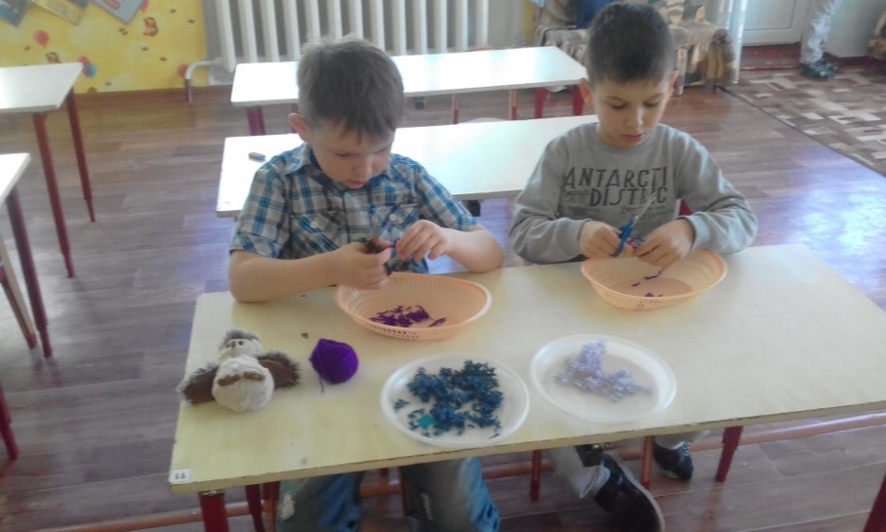
Когда всё готово приступаем к работе. Наносим клей, заполняя всю кисть сирени, сначала по контуру.
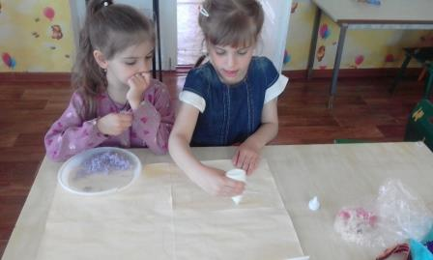
Затем засыпаем клей нарезанными шерстяными нитками. Прижимаем салфеткой.
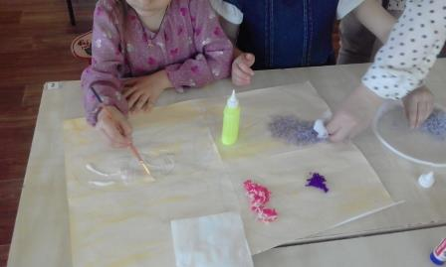
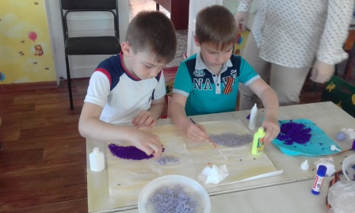
Когда все кисти заполнены, приступаем к стеблю и листьям. Их мы выкладываем длинными зелёными нитями.
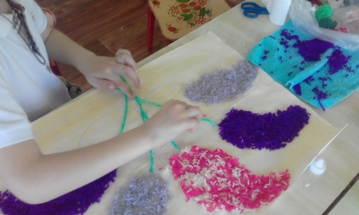
Делаем из картона рамку. Прикрепляем георгиевскую ленточку. И поделка готова.
